美人赋需求：

1. 希望能在倒片的时候就能把系统资料录好（比如录精修师名字） 不分成两个系统

（选片系统里面，可以直接填写修片师信息） 【哪里的修片师？】

1. 选好的产品上面能有选样师备注的修片要求和产品名字就好了（发包档产品能有这些信息） 【发包文档里已有产品备注以及产品名字，修片要求放到产品备注里即可】
2. 能导出取完件客户的表格，上面需要有门市、化妆师、摄影师、选样师、样前美编、样后美编、设计师 （核实后客户取件里面导出的表格没有 样后美编和设计师）【已完成】

急：4~~这一栏添加数码师(前台收款界面，可以取消造型师换成数码师)~~ 【一个订单是有多个修片师】这里的数码师？？？？？ 实际需求是在ERP的选片工作统计界面，可以录入调色师和初修师两个人员，同时在收银界面能看到

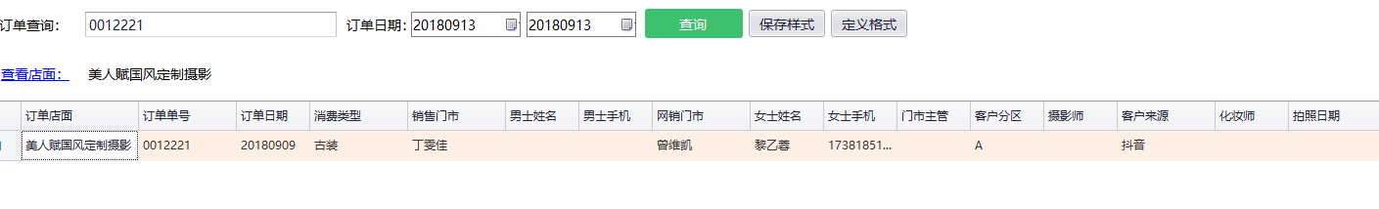

5化妆部：同一个人查出来业绩不一样 (未核实，没联系到客户要资料确认)

